§1.2 应用举例(一)
课时目标
1．了解数学建模的思想；
2．利用正、余弦定理解决生产实践中的有关距离的问题．
1．基线的定义：在测量上，我们根据测量需要适当确定的线段叫做基线．一般来说，基线越长，测量的精确度越高．
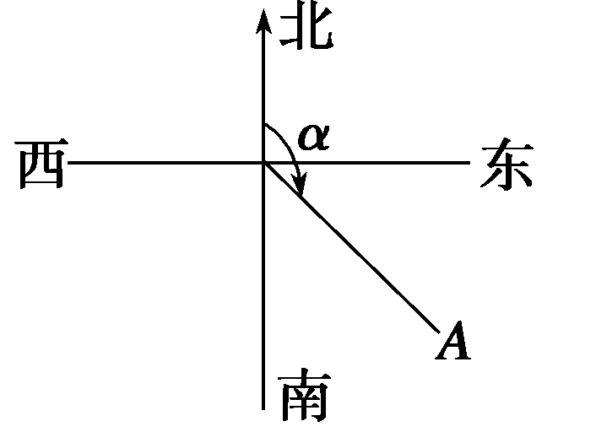
2．方位角：指从正北方向线按顺时针方向旋转到目标方向线所成的水平角．如图中的A点的方位角为α.
3．计算不可直接测量的两点间的距离是正弦定理和余弦定理的重要应用之一．
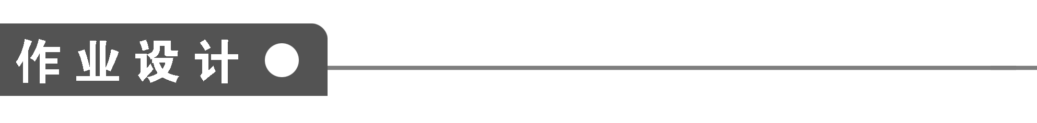
一、选择题

1．若点P在点Q的北偏西45°10′方向上，则点Q在点P的( )
A．南偏西45°10′ B．南偏西44°50′
C．南偏东45°10′ D．南偏东44°50′
答案 C
2．已知两灯塔A和B与海洋观测站C的距离都等于a km，灯塔A在观测站C的北偏东20°方向上，灯塔B在观测站C的南偏东40°方向上，则灯塔A与灯塔B的距离为( )
A．a km B.a km
C.a km D．2a km
答案 B
解析 ∠ACB＝120°，AC＝BC＝a，
∴由余弦定理得AB＝a.
3．海上有A、B两个小岛相距10 n mile，从A岛望C岛和B岛成60°的视角，从B岛望C岛和A岛成75°的视角，则B、C间的距离是( )
A．10 n mile B. n mile
C．5 n mile D．5 n mile
答案 D
解析 在△ABC中，∠C＝180°－60°－75°＝45°.
由正弦定理得：＝
∴＝
解得BC＝5.
4．如图所示，设A、B两点在河的两岸，一测量者在A的同侧，在A所在的河岸边选定一点C，测出AC的距离为50 m，∠ACB＝45°，∠CAB＝105°后，就可以计算A、B两点的距离为( )
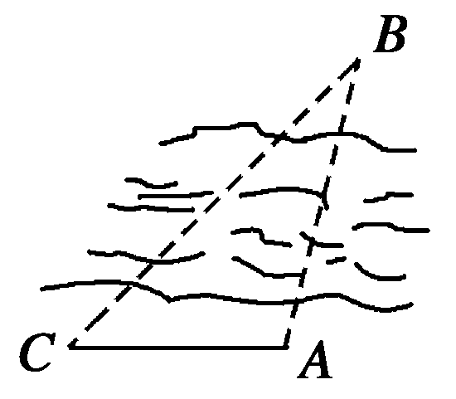
A．50 m B．50 m
C．25 m D. m
答案 A
解析 由题意知∠ABC＝30°，由正弦定理＝，
∴AB＝＝＝50 (m)．
5．如图，一货轮航行到M处，测得灯塔S在货轮的北偏东15°，与灯塔S相距20海里，随后货轮按北偏西30°的方向航行30分钟后到达N处，又测得灯塔在货轮的东北方向，则货轮的速度为( )
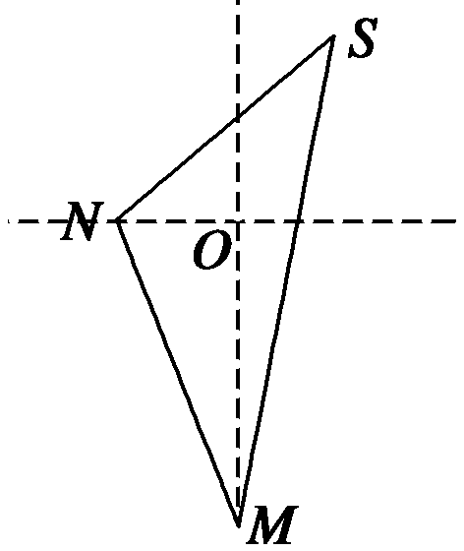
A．20(＋) 海里/小时
B．20(－) 海里/小时
C．20(＋) 海里/小时
D．20(－) 海里/小时
答案 B
解析 由题意，
∠SMN＝45°，∠SNM＝105°，∠NSM＝30°.
由正弦定理得＝.
∴MN＝＝＝10(－)．
则v_{货}＝20(－) 海里/小时．
6．甲船在岛B的正南A处，AB＝10千米，甲船以每小时4千米的速度向正北航行，同时，乙船自B出发以每小时6千米的速度向北偏东60°的方向驶去．当甲、乙两船相距最近时，它们所航行的时间是( )
A. 分钟 B. 小时
C．21.5 分钟 D．2.15 分钟
答案 A
解析 设行驶x小时后甲到点C，乙到点D，两船相距y km，
则∠DBC＝180°－60°＝120°.
∴y²＝(10－4x)²＋(6x)²－2(10－4x)·6xcos 120°
＝28x²－20x＋100
＝28(x²－x)＋100＝28²－＋100
∴当x＝(小时)＝(分钟)时，
y²有最小值．∴y最小．
二、填空题
7．如图，A、B两点间的距离为________．
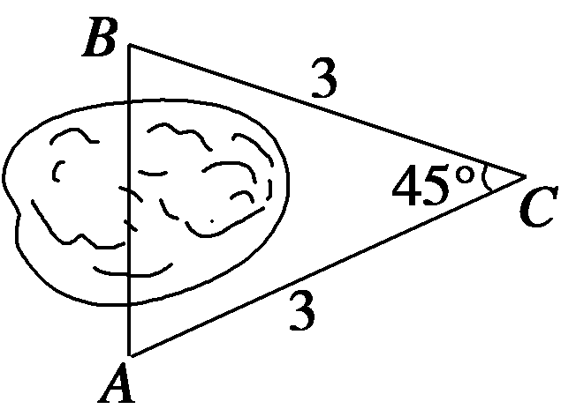
答案 3
8．如图，A、N两点之间的距离为________．
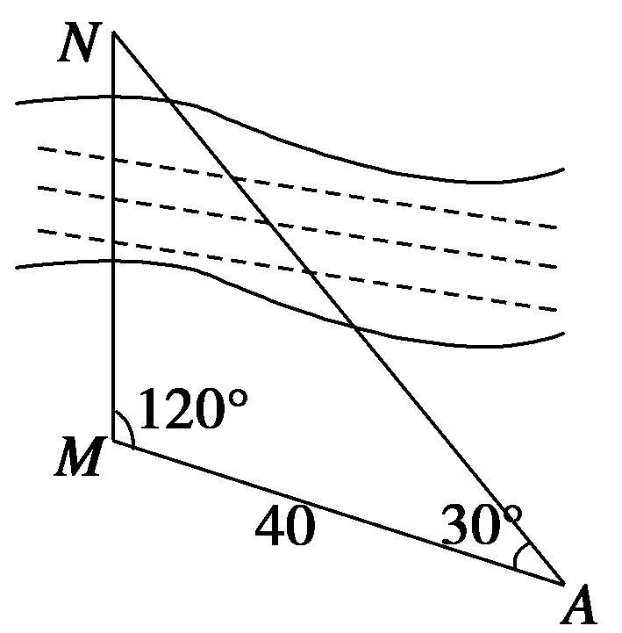
答案 40
9．如图所示，为了测定河的宽度，在一岸边选定两点A、B，望对岸标记物C，测得
∠CAB＝30°，∠CBA＝75°，AB＝120 m，则河的宽度为______．
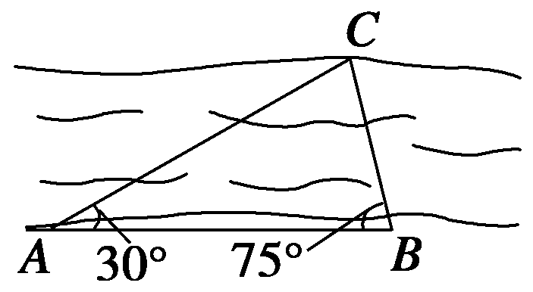
答案 60 m
解析 在△ABC中，∠CAB＝30°，∠CBA＝75°，
∴∠ACB＝75°.∠ACB＝∠ABC.∴AC＝AB＝120 m.
作CD⊥AB，垂足为D，则CD即为河的宽度．
由正弦定理得＝，
∴＝，
∴CD＝60(m)
∴河的宽度为60 m.
10．太湖中有一小岛，沿太湖有一条正南方向的公路，一辆汽车测得小岛在公路的南偏西15°的方向上，汽车行驶1 km后，又测得小岛在南偏西75°的方向上，则小岛到公路的距离是________ km.
答案
解析
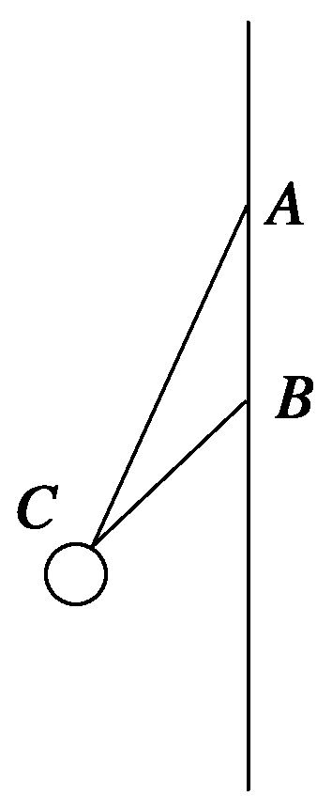
如图，∠CAB＝15°，∠CBA＝180°－75°＝105°，
∠ACB＝180°－105°－15°＝60°，AB＝1 km.
由正弦定理得
＝
∴BC＝·sin 15°＝ (km)．
设C到直线AB的距离为d，
则d＝BC·sin 75°＝·＝ (km)．
三、解答题
11．如图，某货轮在A处看灯塔B在货轮的北偏东75°，距离为12 n mile，在A处看灯塔C在货轮的北偏西30°，距离为8 n mile，货轮由A处向正北航行到D处时，再看灯塔B在北偏东120°方向上，求：
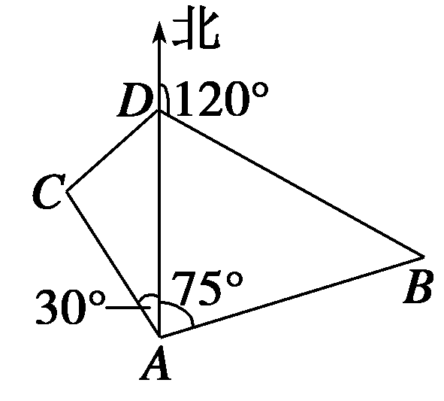
(1)A处与D处的距离；
(2)灯塔C与D处的距离．
解 (1)在△ABD中，∠ADB＝60°，∠B＝45°，由正弦定理得AD＝＝＝24(n mile)．
(2)在△ADC中，由余弦定理得
CD²＝AD²＋AC²－2AD·AC·cos 30°，
解得CD＝8≈14(n mile)．
即A处与D处的距离为24 n mile，
灯塔C与D处的距离约为14 n mile.

12．如图，为测量河对岸A、B两点的距离，在河的这边测出CD的长为km，∠ADB＝∠CDB＝30°，∠ACD＝60°，∠ACB＝45°，求A、B两点间的距离．
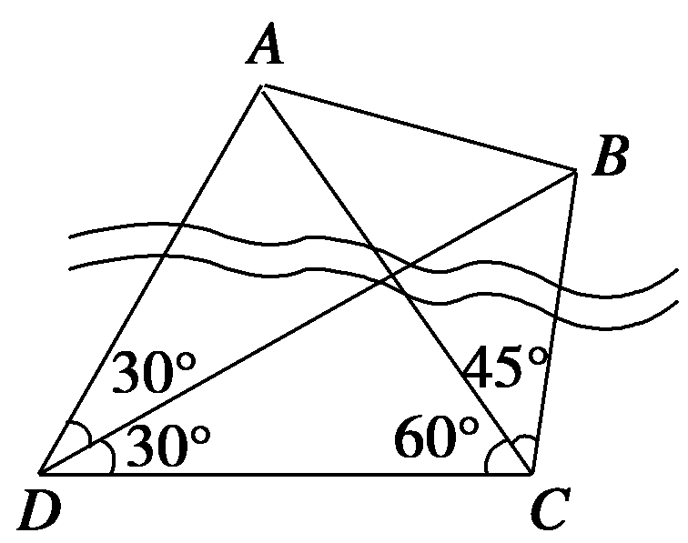
解 在△BDC中，∠CBD＝180°－30°－105°＝45°，
由正弦定理得＝，
则BC＝＝(km)．
在△ACD中，∠CAD＝180°－60°－60°＝60°，
∴△ACD为正三角形．∴AC＝CD＝(km)．
在△ABC中，由余弦定理得
AB²＝AC²＋BC²－2AC·BC·cos 45°
＝＋－2×××＝，
∴AB＝(km)．
答 河对岸A、B两点间距离为km.
能力提升
13．台风中心从A地以每小时20千米的速度向东北方向移动，离台风中心30千米内的地区为危险区，城市B在A的正东40千米处，B城市处于危险区内的持续时间为( )
A．0.5小时 B．1小时
C．1.5小时 D．2小时
答案 B
解析 设t小时时，B市恰好处于危险区，则由余弦定理得：
(20t)²＋40²－2×20t×40·cos 45°＝30².
化简得：4t²－8t＋7＝0，
∴t₁＋t₂＝2，t₁·t₂＝.
从而|t₁－t₂|＝＝1.

14．如图所示，甲船以每小时30海里的速度向正北方向航行，乙船按固定方向匀速直线航行．当甲船位于A₁处时，乙船位于甲船的北偏西105°方向的B₁处，此时两船相距20海里．当甲船航行20分钟到达A₂处时，乙船航行到甲船的北偏西120°方向的B₂处，此时两船相距10海里．问乙船每小时航行多少海里？
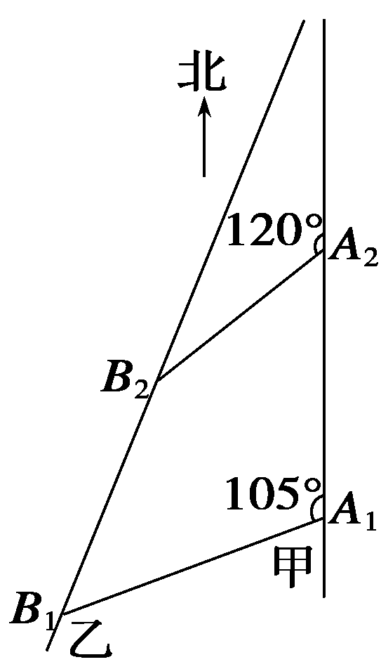
解 如图所示，连结A₁B₂，
由已知A₂B₂＝10，
A₁A₂＝30×＝10，∴A₁A₂＝A₂B₂，
又∠A₁A₂B₂＝180°－120°＝60°，
∴△A₁A₂B₂是等边三角形，
∴A₁B₂＝A₁A₂＝10.
由已知，A₁B₁＝20，∠B₁A₁B₂＝105°－60°＝45°，
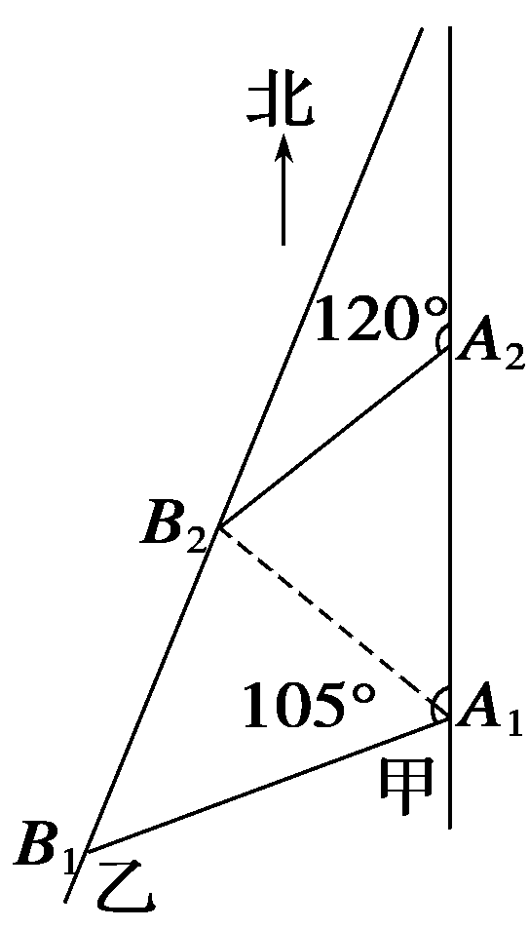
在△A₁B₂B₁中，由余弦定理，
B₁B＝A₁B＋A₁B－2A₁B₁·A₁B₂·cos 45°
＝20²＋(10)²－2×20×10×
＝200.
∴B₁B₂＝10.
因此，乙船速度的大小为
×60＝30(海里/小时)．
答 乙船每小时航行30海里．
1．解三角形应用问题的基本思路是：
实际问题――→数学问题――→数学问题的解――→实际问题的解．
2．测量距离问题：这类问题的情境一般属于“测量有障碍物相隔的两点间的距离”．在测量过程中，要根据实际需要选取合适的基线长度，测量工具要有较高的精确度．

